

毕业设计（论文）开题报告
（含文献综述、外文翻译）



题 目 基于threejs的简单3D室内场景设计器

姓 名 伊钱耀

学 号 31601225

专业班级 信管1601

所在学院 计算机与计算科学

指导教师（职称） 魏金岭（副教授）

二○一九 年 十二 月 三十一 日

毕业设计（论文）

开 题 报 告

（包括选题的意义、可行性分析、研究的内容、研究方法、
拟解决的关键问题、预期结果、研究进度计划等）

1. 选题的背景和意义

1.1 选题的背景
1、人们对于3D场景的设计与物品3D展示的需求日趋增长
1.1、3D展示允许受众能以更加全面的视角对观察目标进行观察，而不是局限于常规的2D图片和视频这些有限的观测手段观察者能够观察观察目标的任意部分，并对自己关注的重点部分着重观察。观察者能够根据自己的意愿随时调整对观察目标的角度、距离，并能模拟不同的光线条件，使得观察者的观测能更加接近真实的环境，甚至突破现实一些环境的约束。
2、目前对于3D展示的途径有限
2.1、像3DMAX、Unity、blender、solidWorks等软件对于使用者和硬件设备有着一定的要求，而且虽然功能强大但是操作复杂，对普通用户的使用成本比较高，并不友好
2.2、现阶段国内专门用于3D展示的门户网站并不多，许多对于3D展示有需求的使用者都在使用Sketchfab等国外的网站，而国内相关网站发展缓慢，可供选择不多。
3、随着浏览器性能以及网络速度的提高，在线形式3D展示的门槛已经不再存在，人们对于web页面多维度展示的需求也越来越旺盛。

1.2 国内外研究现状
随着信息技术浪潮的不断推进，人们对于信息获取渠道提出了越来越高的要求，用户观看阅浏览信息是其中一个重要的途径。除了以传统的二维平面的途径之外，人们更希望能够以三维的方式，以更加贴近现实的方式来获取信息以得到更加的体验，比如人们在购买商品的时候，三维展示的商品比传统的图片、视频的手段而言更具优势，不仅仅可以增加商品的可交互性，还允许用户从各个角度观察，大幅度的提高用户的使用体验。
目前，webgl已经从1.0发展到2.0，使用的着色器版本为OpenglES3.0。新版本的webgl能够提供更快的实时渲染，更新的纹理、渲染器以及更低的内存消耗。除了性能的提升和新的渲染手段外，新版本的webgl还提供了一套标准测试手段来保证不同的浏览器的兼容性。
虽然webgl以浏览器为平台可以解决大部分的兼容性问题，但是由于各大浏览器厂商的相互竞争，实际上还有一部分的浏览器对webgl的支持程度并不高，如IE浏览器。同时，由于加载模型所需的内存资源较多，对用户电脑硬件的要求较高，以及网速的限制，目前webgl技术还没有被大规模的使用，不过随着5G时代的到来以及个人电脑性能的快速提升，相信webgl作为一种优秀的展示技术会被快速普及。

1.3 发展趋势
目前，有90%的web浏览器支持WebGL1.0，在3DCG进入网络世界后，webgl已经成为事实上的标准。
3D内容的展示还需要与web高度兼容的文件格式，而标准组织Khronos工作组制定的GLTF的文件格式极大的促进了WebGL的传播。GLTF并不特定于某个动或是工具，它被开源在github上，任何人都可以获得他的规格。
作为一项无需插件就可以在浏览器上实现丰富的3D表达的技术，webgl毫无疑问是当前网络3DCG开发的首选。

随着互联网的发展，桌面应用向web应用、移动应用的过渡是无法避免的现状。伴随这WebGL标准被广泛的接受，市场上出现了很多基于HTML的
三维引擎，如ThingJS、THREEJS、SceneJS...可以说WebGL技术打发展颠覆了传统浏览器页面的表现形式，为使用者带来了全新的体验。
然而浏览器平台固有的限制同样制约了webGL的推广。为了适应浏览器在计算能力、内存受限方面的限制，我们必须要对现有的，基于桌面应用
的模型数据组织形式和加载方式进行调整。我们需要对三维模型进行轻量化的处理，处理的手段包括图元合并、几何对象构件的对象化、场景八叉
树划分、Lod、模型文件压缩等等

2．研究的基本内容

2.1 基本框架
本论文将使用react为前段开发的框架搭建前端页面系统，使用node作为后端处理请求，使用mysql作为数据库存储必要的数据，使用three作为
3D内容开发的主要框架。主要的开发工具使用vscode，主要的环境平台使用chrome。
本论文的研究目的是构建一套简易的在线3D场景编辑的展示的系统，该系统允许用户无需使用专业的软件平台，也不需要有专业的3D软件的操作知识就可以完成建议3D场景的搭建的编辑，可以预见的，该系统完成后满足普通人们对于3D场景搭建和编辑的需求，对于降低信息多元化展示的成本有着显著的促进作用。
由于WebGL原生的api十分接近底层，是非常低级的接口，并且这些接口的使用往往要求使用者具备专业的数学矩阵和图形学的知识，对于没有相基础的人而言难以入门。而THREE.js在WebGL的api的基础上又进行了一层封装，隐藏了页面3D渲染的细节，将常用的目标对象抽象出来。它将3D场景拆解为网格、材质、光源等等对象，方便了使用者调用。Three.js的在开发的时候使用了很多图形引擎的高级技巧，能极大的提升3D场景的运行性能，而且THREE.js完全开源在Github上，个人可以很方便的获得它的源码。

2.2 研究的重点和难点
当前对于web端的3D展示并没有统一的模型格式，导致需要使用不同的方法加载处理不同的模型。而且对于当前一些通用的模型而言，如.max后缀的模型文件，是3dmax的专属模型文件格式，由于没有开源的原因，个人无法实现加载，除非购买3dmax的sdk才能加载相应的模型。由于无法规范所有上传模型文件的规范以及提前得知模型文件的内容，因此很难在直接加载，不做其他调整的情况下完美的展示模型文件。
由于在浏览器平台做3D应用的缘故，可以加载的模型资源受限，过大的模型会导致浏览器崩溃，卡顿。而且过大的模型文件也会导致网页加载时间过长，严重影响用户体验。而且当在场景中存在过多的网格对象时，网格对象之间的碰撞检测，物体的选择等都会是需要解决的问题。
在复杂3D场景中的webGL应用有着代码逻辑复杂，开发周期漫长等无法避免的问题，这就要求在开发的前期就预先做好规划、书写规范化、组件化、工程化的标准代码，尽量增强代码的可阅读性，降低开发难度。

2.3 拟解决的关键问题
1、解决不同规范模型的加载，保证加载效果
2、场景中网格对象的碰撞检测
3、关于大模型的加载问题
4、平台编辑器性能优化
5、模型纹理替换与光线渲染

3．研究的方法及措施
1、关于3D功能的开发方面，three与webgl的官网以及github上都能找到许多优秀的案例以供参考，学习别人的优秀案例是降低学习成本和加快开发进度的有效手段
2、收集不同的模型类型，以保证测试用例的全面
3、在研究遇到瓶颈时及时联系导师寻求帮助
4、在遇到难题时学会查找资料，从资料中寻求解决问题的思路，避免闭门造车

4．预期研究成果
完成系统的搭建，其中包括以下功能：

1、场景/模型的加载展示
1、用户可以上传模型、场景、贴图等资源到个人素材库或是公共素材库
2、用户在上传资源的时候可以预览、分类、重命名

2、场景的搭建与编辑（简单房屋场景的搭建编辑）
1、用户可以直接使用素材库中的模型场景贴图等进行场景搭建
2、用户可以通过2D作图的方式设计房间的户型图，确定房间的基本结构
3、用户在操纵模型的时候提供辅助操纵功能
4、用户可以使用历史版本功能进行回退
5、系统提供场景中模型的简单碰撞检测
6、支持场景云端保存和多人协作

3、简单模型物体的设计创造（*）
1、用户拥有有限的简单模型设计能力，包括对模型进行合并、切削、贴图等

4、场景的在线存储，修改和三方展示
1、支持不同终端一种状态，基本信息存储在服务器并通过账号系统进行状态的统一
2、可以为指定的场景生成公开的展示页面，供用户方便向第三方展示

5、用户系统，管理员系统的权限控制
1、确定游客、注册用户、管理员之间的权限，以及不同角色之间的联系

6、同一场景的多人协同操作（*）
1、用户可以查找并添加其他注册用户为好友
2、用户可以为自己创建的场景邀请好友一同创作

7、个人作品的发布（*）
1、用户可以选择将自己的作品保存到个人素材库或是发布到公共素材库
2、系统会自动将公共素材库中的场景作品推送到主页进行展示

5．研究工作进度计划
1、第七学期 1 - 8 周 文献的收集与整理
2、第七学期 9 - 12 周 文献综述和外文翻译
3、第七学期 12 - 15 周 完成开题报告和基础数据收集整理
4、第七学期 16、17 周 和第八学期 1 - 9周 设计、开发
5、第八学期 10 - 12 周 撰写毕业设计论文
6、第八学期 13 -14 周 论文的答辩与修改

毕业设计（论文）

文 献 综 述

（包括国内外现状、研究方向、进展情况、存在问题、参考依据等）

基于threejs的简单3D室内场景设计器

国内外研究现状
随着互联网技术的不断发展，Web 信息技术研究核心逐渐 转向 Web3D 的应用。近些年来，在前端领域内 HTML5 的发展逐 渐的趋向成熟，在制作3D网站上WebGL扮演了愈加重要的角色， 使得在网页上呈现虚拟三维模型成为可能。[5]

在制作 3D 图形时传统的 Web3D 技术存在很多缺陷:例如需要安装大量插件才可实 现、下载时间长、生成图像质量差、兼容性低等。[8]

虽然传统二维视图的应用非常广泛，几乎覆盖了各行各 业，但是往往存在直观性较差、过于抽象和难于理解等问 题，只能以图形和符号的方式呈现地物，不能直观、清晰表 达一些更为复杂的空间现象，不能给人360°的实景感触。[6]

在城市化进程快速发展的今天，城镇居民全天有超过 80%的时间是在室内度过的，因此要实现面向公众的数字城市建设，就必须要对建筑物内部的场景进行建模。目前，在针对室内场景建模的研究中，比较常用的方法有:基于 3DMAX 等建模软件的手工建模、基于 Revit等建筑设计软件的参数化建模、基于 CityGML 等三维数据模型的建模。这些方法均能较好地 实现室内空间的三维模型建立，但却必须要使用相关的软件作为基础，难以进行跨平台应用。[11]
WebGIS平台上的三维技术存在着开发平台成本高、需要额外插件、扩展性差、运行速度慢，以及 二、三维数据坐标易偏移和模型 UV变形等问题，采用 WebGL的三维引擎技术和地理信息服务技术结合构建了 三维 WebGIS平台，通过对 WebGL场景坐标的分析，设计了基于 WebGL场景坐标转换算法，实现了地理坐标转 WebGL 场 景 坐 标 ，解 决 了 二 、三 维 数 据 坐 标 易 偏 移 的 问 题 。 [4]

随着 3D 技术的应用领域逐渐增多，普通用 户对其需求越来越强烈，为了满足这些用户的需 求，必须要创建出一个适合大众用户且操作简单、 方便快捷的 3D 模型浏览与交互工具。然而，目前 的 Web3D 技术却存在一些问题。首先，这些技术都必须要安装特定的插件，插件的安装会影响网页的 跨平台性及稳定性，特别是限制了其在移动终端网 页中的应用;其次，许多技术仅仅针对特定行业，其 通用性不强，比如 Unity3D 只适合游戏网页的开 发;再次，技术实现较为困难，开发成本高，并且制 作效率低下。为了解决这些问题，我们可以采用 WebGL 技术，WebGL 的优势是不用在浏览器上 安装插件，就能被应用到网页中去以创建多种多样 的复杂 3D 模型，在硬件条件相同的情况下提高 3D 模型的渲染性能和渲染效果。目前，国内 Web3D 相关产品比较稀缺，资源和资料也较稀少， 所以，提出的基于 Web 的 3D 模型浏览与交互系统 是虚拟现实技术亟待解决的重要技术问题之一，应 用前景非常好。[3]

自 1998 年 1 月美国副总统戈尔提出“数字地 球”的概念以来，地理信息系统( geographic informa- tion system，GIS) 由二维向三维演变，三维 GIS 进 入 大众视野。 在国内，“数字中国”、“数字城市”的建设如火如荼，“数 字 校园”作“数 字 城 市 ”的一部分，可以进行更多的试验和应用虚拟校园系统作为“数字地球”在校园信息化 进程中的应用实践，目前的技术实现普遍停留在 2D、2.5D 的水平上，少数高校实 现了 3D 的虚拟校园系统，但其中大部分存在三维模型采用纯手 工建模、浏览需要插件等不足。[12]

目前国内有一些气象数据三维显示方法的研 究[1-5]，但从公开的文献资料来看，风廓线雷达数据 三维可视化方法的研究几乎没有，而且现有的气象 数据三维显示系统都是基于 C/S模式的系统，这类 系统需要在应用终端安装客户端程序，不具有跨平 台的特点。随着互联网技术的发展，WebGL 这一 开放的跨平台 Web3D 图形绘制标准以其优越的性 能得到人们越来越多的关注，利用 WebGL技术，可 以实现各类数据在浏览器端的三维渲染，由于无需 插件或对浏览器进行扩展，使得基于 WebGL开发 的各类系统具有很好的跨平台性和可维护性。目前 国 内 外 关 于 WebGL 应 用 的 文 献 较 多 [6-12]，但 针 对 气 象领域应用的研究较少，结合已有的研究和应用现 状，本文研究了基于 WebGL的风廓线雷达风场的 三维可视化方法，并开发了 B/S模式的风廓线雷达 风场三维可视化系统。[1]

随着计算机技术和网络技术的快速进步，产品的各种展示技术层出不穷，其中虚拟展示技术逐渐成为热门技术之 一。近年来，随着科学技术的逐步发展和完善，产品的展示 技术已经向网页版的虚拟现实方向发展。在国外，网页版的 虚拟展示技术主要体现在城市的规划、建筑的漫游、室内的 设计等。在国内，此类技术主要应用在产品的展示、地图的 形态构建等，如:通过虚拟展示的形式服务于博物馆和校园 的网站，可以让人有身临其境的真实感。在机械、汽车、家 居产品的展示方面，产品虚拟展示技术具备了使用的灵活 性、丰富的交互性和体验的娱乐性等优势，使其逐渐受到广 泛的重视和应用。用户只需通过登录网页，即可观看产品结 构，实现人机交互，节约了时间和经济成本。当前，用户对 网页的体验要求逐渐地从二维的平面模式向交互式的三维模 式过渡。早期的三维图形采用的Web3D技术都存在着诸多不 足之处，通常需要借助封装性很强的插件来支撑。不但降低 了用户对系统的体验，还减弱了系统的可移植性。工业领域的设备演示都需要依赖传统的建模软件，如Creo、3Dmax、 UG、Catia等。[13]

2．研究方向
随着地理信息技术的发展，地理信息研究的范围已 从地表覆盖延伸至地下空间，城市地下管网的表达和 分析逐渐成为当前研究的热点。传统的管网表达是基于 二维地图、三维模型进行可视和空间分析，同时配以区域 内的现场照片，辅助完成管理工作。由于现场照片的局限性 ，其只能反映固定角度 、固 定 范围的视场情况，而且需要反复地投入人力进行照片采集工作，已成为制约管 理效率提高的重要因素。随着数字城市建设的推进，实 景地图作为新数据形式已逐步普及，天津市目前已完 成全市 2 400 多 km 的实景地图数据采集和生产工作，实 现了实景地图数据的全覆盖。利用实景地图可快速获取 管网区域的 360° 实景照片，且数据具有连续性。利用实 景地图代替现场照片辅助管网管理工作，具有较高的应用价值。
实景地图( Real Scene Map) 是指以实景影像为基础， 将空间信息与地图要素建立关联的一种电子地图。通过 对同一位置地理场景不同方位拍摄的多幅实景影像按成 像视场进行拼接融合得到水平方向为 360°、垂直方向大 于 90°的全景影像，经投影后与人眼视觉感知一致，能反 映地理场景真实的空间关系、时间以及人文社会环境等 信息。
二维地图、三维模型等符号化的方法为人们对地下 管网的管理提供了便利，却无法直观生动地还原场景的 真实空间关系，利用实景地图则能直接获取管网周边的 真实面貌，方便地下管网的管理。将地下管网与实景地 图相结合首先需要解决管网与实景地图的线路路由问题。[9]
近年来，随着无线通信、计算机技术和地理空间信息技术等的快速发展，地图的承载媒介、表达形式和数据来源越来越多样化。在传统地图的形式上，衍生出数字地图、网络电子地图、导航地图、VGI众源地图、机器人地图等多种形式。其中网络电子地图得到了越来越广泛的开发和应用，为人们在现实生活中提供了极大的便利。目前网络电子地图已经不局限于地图的浏览、查询、检索等基本要求，而是面向各机关、团体企业及大众等提供海量数据快速显示、动态更新、样式可定制等更高级的制 图需求[5-6]。目前行业内成熟的 GIS 产品中，为实现上述的 高级地图需求，大都采用了基于金字塔的矢量切片 技术。然而，MapBox 没有开放服务器端数据切 片软件，用户在使用时必须将数据上传到它提供的国外服务器上，考虑数据的安全性，无法广泛地应用于国内相关 GIS 领域ArcGIS 作为商用软件，提供 了完善的矢量切片发布功能，但其软件体系庞大、售 价昂贵，大幅增加了 GIS 系统项目的研发成本。[14]

3．进展情况
目前，webgl已经进入了2.0的时代，为方便开发更加炫酷，性能更高的web三维应用提供了更多的新特性。以下是列举的一些新特性：
OPENGL ES着色器语言3.0
vertex array objects (VAOs)
三维纹理
multiple render target（MRT）
Texture access in vertex shaders
浮点数纹理
深度纹理
texelFetch
采样器对象
一直缓冲对象
同步对象
查询对象
变换反馈对象
Hardware Instancing
immutable textures
EXT_color_buffer_float
Standard Derivatives
Instanced Drawing
Depth Textures (WEBGL_depth_texture)
UNSIGNED_INT indices (OES_element_index_uint)
Setting gl_FragDepth(EXT_frag_depth)
Blend Equation MIN/MAX (EXT_blend_minmax)
Direct texture LOD access (EXT_shader_texture_lod)
Multiple Draw Buffers (WEBGL_draw_buffers)
Non-Power of 2 Texture Support
Floating Point Framebuffer Attachments

4．存在问题
webgl在浏览器中的使用极大的依赖于javascript，而javascript由于自身的语言特性并无法高效的处理大量的数据运算。而3D场景动画包含了大量的矩阵运算、动画运算，并且javascript与OpenGL在场景动画过程中有着频繁的数据交互，使得大量的数据运算无法避免。这将会成为webgl性能提高的一个瓶颈。。[7]
由于建立在 WebGL 的建筑大模型实时显 示系统中涉及的模型数据量众多，因此系统需 要专门设计出可以有效缓存海量的模型数据的 功能，以快速完成模型数据读取与传输工作， 同时避免在流量器段占用过多内存。 [2]
[10]

参考文献（含开题报告和文献综述）

[1]王亚冬,解小寒,刘培宁.基于WebGL的风廓线雷达风场三维可视化技术与实现[J].气象科技,2019,47(04):563-570.

[2]陈敏,杨阳.基于WebGL的建筑大模型实时显示系统设计与实现[J].电子技术与软件工程,2019(13):71-72.

[3]郭明金,陈姝.基于Web的3D模型浏览与交互系统的研究与实现[J].计算技术与自动化,2019,38(02):76-79.

[4]王星捷,卫守林.WebGL技术的三维WebGIS平台研究与应用[J].遥感信息,2019,34(03):134-138.

[5]聂帅,秦爽,麦文.基于WebGL技术三维模型呈现研究[J].计算机产品与流通,2019(07):87-89.

[6]邹驼玲,黄风华,吴如玥.基于WebGL的在线房产展示系统研究[J].信息与电脑(理论版),2019(10):132-134+137.

[7]马洪石,王行风,薛磊,刘晨.Web端室内三维交互系统的快速构建与优化[J].中国科技论文,2019,14(05):518-523.

[8]聂帅,秦爽,麦文.通过Three.js引擎加载OBJ模型[J].科学技术创新,2019(14):80-82.

[9]周浩,张志军.一种基于实景地图的地下管网表达研究[J].测绘与空间地理信息,2019,42(02):217-219.

[10]王星捷,李春花.基于WebGL的三维数字城市的设计与实现[J].计算机技术与发展,2019,29(04):139-143.

[11]孟鹏.基于Three.js的建筑物室内三维模型重建[J].科学技术创新,2019,(18):71-73. DOI:10.3969/j.issn.1673-1328.2019.18.041.

[12]赵海鹏,周杨,卞和方.基于Three.js的三维虚拟校园系统设计与实现[J].兰州交通大学学报,2019,38(3):85-94. DOI:10.3969/j.issn.1001-4373.2019.03.015.

[13]戴秀海,姚震,仲梁维, 等.基于Three.js的镀膜机展示平台的设计[J].软件工程,2019,22(2):26-28. DOI:10.19644/j.cnki.issn2096-1472.2019.02.008.

[14]马炅妤,李平,周启, 等.WebGL在线动态地图服务框架设计[J].测绘通报,2019,(1):118-122.

[15]Ahyun Lee,Insung Jang.Implementation of an open platform for 3D spatial information based on WebGL[J].ETRI Journal,2019,41(3):277-288. DOI:10.4218/etrij.2018-0352.

[16]Xiaoping Zhou,Jia Wang,Ming Guo,Zhe Gao. Cross-platform online visualization system for open BIM based on WebGL[J]. Multimedia Tools and Applications,2019,78(20).

毕业设计（论文）

译文及原稿

译文题目 基于WebGL的三维空间信息开放平台的实现

原稿题目 Implementation of an open platform for 3D spatial information based on WebGL
原稿出处 Hyper‐connected Communication
Research Laboratory, Electronics and Telecommunications Research Institute, Daejeon, Rep. of Korea

修订日期:2018年9月13日接受日期:2018年11月20日

DOI: 10.4218 / etrij.2018 - 0352
原文

基于WebGL的三维空间信息开放平台的实现

Ahyun Lee |Insung Jang
超级量连接通信
研究实验室，电子和电信研究所，大田，韩国代表
对应
李爱贤，超连接通信研究实验室，电子与电信研究所，大田，韩国代表。电子邮件:ahyun@etri.re.kr
资金信息
这项工作得到了部里的支持
根据韩国基础设施技术进步署(KAIA)的城市规划与建筑(UPA)研究支持计划(批准13项城市规划与建筑02)，韩国城市规划与建筑(MOLIT)。它还得到了一笔拨款(18DRMS-B147287-01)，用于根据消费者需求开发定制的三维(3D)地理空间信息更新和利用技术，资金来自韩国政府土地、基础设施和交通部。
VWorld由韩国国土交通运输部运营，提供国家空间信息，如航空图像、数字高程模型和3D结构模型。提出了一种基于WebGL的基于VWorld空间信息的三维空间信息开放平台。WebGL是一个基于web的图形库，它的优点是与各种web浏览器兼容。我们的开放平台也兼容各种web浏览器。因此，它很容易通过VWorld网站访问，并使用三维(3D)地图程序。在本研究中，我们描述了所提出的平台配置，以及VWorld空间信息数据的请求、管理和可视化方法。我们的目标是建立一种方法，即使在没有基于四叉树结构的图形处理单元的低端个人计算机上，也能提供稳定的渲染速度。我们期望用户能够通过VWorld开放平台来可视化三维空间信息，并且所提出的平台将成为各种应用的基础。
关键字
三维地图，地理信息系统，空间信息，VWorld, WebGL

1 |介绍
VWorld数据中心由韩国国土交通运输部(MOLIT)运营，提供最新的、高质量的三维(3D)国家空间信息数据[1,2]。它还提供了基于各种元数据的搜索功能，以及连接到二维(2D)/三维地图的信息查询功能。提供的元数据包括三维结构模型、航空图像、数字高程模型(DEMs)和行政区域信息。本研究描述了一种基于WebGL的基于VWorld数据的三维空间信息开放平台的实现方法，如图1所示。

WebGL是一个基于web的图形库，它使用JavaScript编程语言[4-9]。WebGL使用基于OpenGL ES 2.0和文档对象模型接口的HTML5 canvas元素，这是W3C的官方标准。W3C表示与平台或语言[10]无关的结构化文档。我们基于WebGL的平台可以在各种浏览器上运行，如谷歌Chrome、Microsoft Internet Explorer 11、Edge、Mozilla Firefox、Safari和Opera。因此，任何人都可以在各种计算环境中访问开放平台的VWorld站点[11]。开放平台是应用MOLIT提供的国家空间信息的基础平台。

这是一篇根据韩国开放政府许可(KOGL)条款发布的开放获取文章，类型4:源指示+商业使用禁止+更改禁止(http://www.kogl.or.kr/info/licenseTypeEn.do)。
1225-6463/$©2019 ETRI

278 |
图1基于VWorld数据的三维(3D)空间信息开放平台
OpenGlobus通过网络浏览器提供基于WebGL的3D地图。然而，如果对地形数据的请求没有完成，那么在没有纹理图像的情况下，就不能正确地呈现地形数据，如图2A[12]所示。基于WebGL‐的铯三维地图在球面上表示二维地形纹理图像

李和张成泽
表示全球[13]。因此，地面高程信息不予说明，如图2B所示。
使用最广泛的3D地图是谷歌Earth[14](图2C)。谷歌地球是基于数字表面模型(DSM)，因此它比基于DEM的方法更快。DSM方法使用单个‐纹理图像，结合地形和结构信息[15-18]。图像尺寸小于DEM方法中使用的图像尺寸。然而，如图2D所示，这是图2C的放大图，其中建筑物体并不比用DEM渲染的图像更清晰，地形和建筑图像是独立使用的。此外，建筑模型不能被视为独立的对象。因此，很难根据3D模型选择建筑对象或表示与建筑相关的额外信息。相比之下，我们基于DEM的开放平台可以用DEM来表示济州岛，如图2E所示，与图2C不同。此外，所选建筑可以用不同的方式表示，如图2F所示。
首尔的3D地理信息系统(GIS)平台与我们的平台相似，它使用VWorld数据，是一个基于WebGL的[19]平台。然而，它只处理首尔市的区域，而外部城市区域(除了内部城市区域)用黑色高亮显示，如图2G所示。为了加速三维建筑的渲染，所有建筑的纹理图像被合并并保存在一个单独的文件中。这是有利的，因为请求的文件数量和文件的大小都很小。

(D)
(F)
(4 0)
(0,0)
(4、9)
(0,9)

(一)

（G）
图2的例子3 D地图平台:(A) OpenGlobus [12], (B)在韩国济州岛插图使用铯[13]没有高程数据,谷歌地球(C) [14], (D) (C)的放大图像显示不均匀的建筑物表面,(E)济州岛了高程数据,(F)用户优先选择建筑显示在红色在我们提出平台[11],和三维地理信息系统(G)首尔平台[20]

(B)
图3瓷砖结构的例子:(A)第0级的50块瓷砖和(B)第1级的200块瓷砖

但是分辨率和质量都低于VWorld数据中心提供的原始文件。
在本研究中，我们描述了在VWorld数据中心中作为三维空间信息使用的开放平台的实现细节。我们的目标是引入一种方法，在不使用图形处理单元(GPU)的情况下，使用低端个人计算机(PC)有效地呈现VWorld空间信息(总计30 TB或更多)。提出了一种基于四叉树结构的海量VWorld空间信息数据管理、请求和绘制方法。我们希望这项研究能够对基于我们所提议的开放平台的VWorld空间信息数据的应用有所帮助。
本研究的其余部分结构如下。在第二部分，我们描述了VWorld的空间信息数据。在第3节中，我们描述了三维空间信息开放平台的实现细节。在第4节中，我们描述了平台的转换和渲染过程。最后，在第5部分，我们概述了结束语。
2 | VWORLD空间信息数据
韩国国土交通运输部VWorld数据中心[1]提供的空间信息数据由航空图像、DEMs、3D建筑数据、景点、混合图像和其他元素组成，这些元素的总大小可超过30 TB。本节介绍VWorld空间信息数据的结构和特点。我们还描述了用于3D结构模型的Oracle BI publisher资源跟踪文件(XDO)的独特3D数据格式。
2.1 |瓷砖
地砖是包含与地球相关的空间表面图像信息的单元。地砖由具有地形高度的航空图像(256像素×256像素)和DEM图像(64像素×64像素)组成。表示地球球面形状的磁瓦由50个零级磁瓦组成，在WGS84坐标系[20]中分为36°纬度和36°经度线，如图3所示。第0级的瓦片被分成4个相等的部分，包括第1级的瓦片，它们依次被18°纬度和18°经度线划分。因此，对于0-15范围内的级别，tile数据包括50×4个tile level /level。
平铺ID定义函数h(l, r, c)定义为(1)从底部‐左侧部分到第一条水平线。此外，l、r和c表示水平面、行和列。
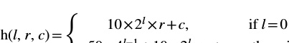
VWorld三维空间信息的位置由三维坐标系中的纬度(lat)和经度(lon)坐标定义。经纬度(lat- lon)位置基于WGS84坐标，三维位置基于ECEF左手坐标系，如图4A所示。x轴通过(0,0)和(0,180)或(0，- 180)的拉特隆坐标。此外，y轴通过(0,90)和(0,90)的拉特隆坐标，而z轴通过南北两极。WGS84和ECEF变换方程定义在式(2)和式(3)中，地球的半径R为6,378,137 (m)，因此，由弧度角组成的latlon坐标，ECEF矢量的值为x、y、z。

基于3D网络的图形库WebGL使用右手坐标系，如图4B所示。在第4节中，我们将描述如何将VWorld数据的XDO转换为WebGL坐标。
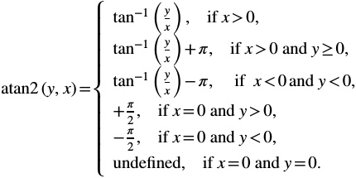
2.3 | XDO
将VWorld 3D结构数据细分为XDO和XDO的索引数据。块具有索引数据。它的数据对象与objectCount的值一样多，如表1所示。它还包含与object- Count的值一样多的XDO数据对象。XDO是一种表示VWorld结构模型的新格式。如表2所示，一个XDO包含一个独立建筑的3D结构模型的数据。因此，顶点是一个3D点，index表示顶点数据数组对三角形网格进行合成的索引，uv表示三角形网格在纹理图像中的2D位置。

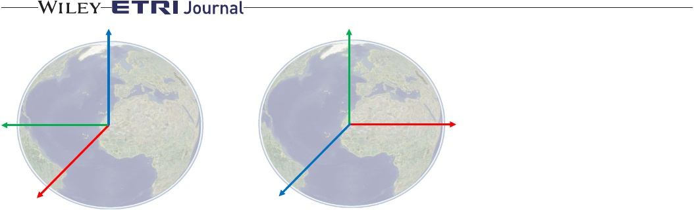

(一)
例如，图5A显示了一个呈现的建筑物。因此，一个黄色网格由三个顶点，和表示，如图5B所示，它们用图5A的字符串构成呈现结果。^{v}₀^{v}₁^{v}₂
在本例中，index是顶点数据数组中的位置值(0,1,2)。另外，uv有一个2D坐标值，在这个值上纹理图像分辨率大小被归一化为1，如图5C所示。顶点和uv的值都是4字节长。因此，顶点三维坐标的内存大小为vertexCnt×12(字节)，uv二维坐标的内存大小为vertexCnt×8(字节)。在索引的情况下，相同的顶点可以包含在几个索引中。因此，索引的数量与顶点的数量不成比例。
VWorld XDO只提供主要城市和设施的三维结构模型，而不是整个国家。当前可用的VWorld XDO数据只包含在13-15层的块中。第14层有桥梁，第15层有建筑物。特别值得一提的是，第13层包含了韩国独岛的地形信息，而独岛并不是一座建筑。
3|开放的三维空间信息平台
本节描述VWorld开放平台的实现细节。根据虚拟世界的空间信息特征，描述了三维数据的请求和表示方法。此外，鉴于我们的平台处理大量的高流量数据，也提出了一种有效管理这些数据的方法。图6显示了所提议的开放平台的任务流程图。一系列进程以每帧一次的速度重复。实现的平台由一个称为扇区的基本单元组成。使用用户界面控制摄像机的位置，通过改变摄像机的位置来搜索绘制请求块(扇区)。接下来的步骤是请求和绘制磁贴(扇区)并执行基于WebGL的渲染过程。

(B)

表2 | VWorld XDO数据
的名字 | 大小 | 内容
vertexCnt | 4 | 顶点的大小
顶点 | vertexCnt 12× | 顶点
紫外线 | vertexCnt×8 | 紫外线
indexCnt | 4 | 指数的大小
指数 | indexCnt | 指数
颜色 | 4 | 物体的颜色
盒子 | 48 | 边界

3.1 |行业
地砖是一种地形图像与航空图像和DEM的结合。在我们提出的平台中，将平铺与3D结构模型相结合的结构称为扇形。扇区包括航拍图像、DEM、三维结构模型(XDO)、瓦片的大小和位置等信息。与平铺类似，扇区包含不同的级别(0-15)，显示扇区的级别是根据相机与扇区中心的距离确定的。扇区标识(ID)的确定方式与第(1)中的tile ID相同。
扇区是管理平台中数据的基本单元，如图7所示。扇区经理决定按每个扇区请求、存储和显示的数据。开放地图应用程序编程接口(API)提供地图操作功能，开放数据API提供数据请求和管理功能。WebGL库用于以3D方式显示扇区数据。
3.2 |四叉树结构
本节介绍图6中所示的draw-request扇区搜索功能。扇区搜索功能基于四叉树结构[21,22]。0级的50个扇区各有4个子扇区，每个子扇区包含另外4个子扇区。因此，15个层次由50×4个扇区组成。^{level} 我们的平台具有四叉树结构，可以有效地实时呈现多级扇区。
如果父扇区不是四叉树结构中的呈现目标，那么其子扇区也不是呈现目标。例如，如果一个零级的父扇区不是呈现

作为目标，没有必要对它的所有子扇区执行筛选测试(见表3)。也就是说，1-15范围内有1,073,741,824个扇区。我们的主要目标是提出一种方法，以有效地渲染VWorld空间信息(大小达30 TB或以上)，使用低端PC，没有GPU，实时。
根据相机的位置和方向，给出了各个层次的扇区，如图7所示。要显示的扇区的级别是通过计算ECEF坐标系中摄像机位姿与扇区中心位姿之间的距离来计算的。^{c s}

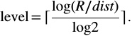
如果显示扇区的级别不同，则绘制重叠扇区。此外，如果有一个扇区的数据请求不完整，则可能发生屏幕闪烁。例如，级别10和8的扇区确实存在，但是级别9的扇区不存在。当所提供的级别从8更改为10时，由于相关的web浏览器功能(不能保证首先下载请求)，级别9的扇区无法显示。
我们基于四叉树的平台克服了上述限制。首先，它在0级时对所有50个扇区进行筛选测试，如表3所示。此外,绘画水平的部门通过了筛选测试是基于(6)决定的。如果一个行业的水平小于画水平,它分为四个孩子,和扑杀测试进行之前的部门,就等于画的水平。

图5 XDO 3D建筑渲染示例:(A)渲染建筑，(B)用字符串表示的渲染建筑中的三角形网格，(C)纹理图像中的三角形区域

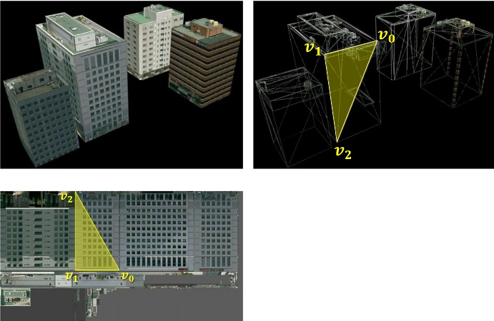
(C)

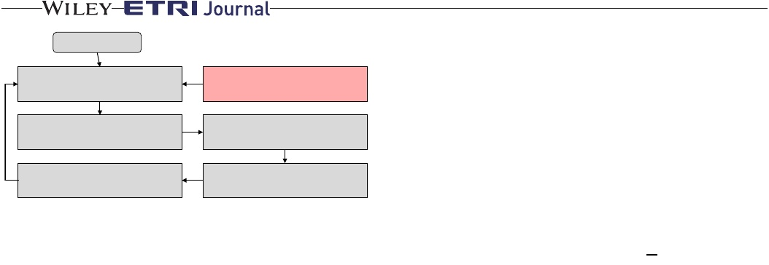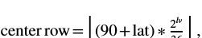

应用程序

部门经理

当绘制级别和扇区级别相同时，执行检查以评估数据请求是否已完成。如果子扇区的请求已经完成，则将其放置在draw数组中;否则，父扇区将放置在draw数组中，子扇区将放置在请求数组中。请求数组中的扇区数据请求是通过请求扇区函数执行的，如图6所示。图8显示了根据每个扇区的绘制级别呈现的结果示例。
3.2.1 |剔除试验
该平台根据三个步骤进行了筛选测试。基本的后置面和视截头筛选试验是经典的方法。两次筛选测试都使用了四个扇形角。角是基于XDO坐标系的三维矢量，如图9所示。^{s}_{i} 在背面剔除的情况下，如果角点与摄像机之间的角度小于90°，则目标为渲染目标，位于前方[23-25]。
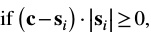
视图‐截头剔除仅使用，这已被确定在前面。^{s}_{i} 如果其中一个角在的法向量的方向上

行、列和级别可用于计算(1)中的扇区ID，以确定该扇区是否是中心扇区。在中央区域的情况下，后面的面和视图的截锥体剔除试验是不适用的。除中央航段外，所有其他航段都进行了背面和视截锥剔除试验。
表3基于四叉树结构的draw-request扇区搜索函数伪代码

结束
功能:扑杀测试(年代)
如果:Is中心扇区(s)
返回true。
如果:面后剔除和视截距剔除返回true。
其他:
返回false。
结束
功能:查找子扇区。子元素[0]= h (s。等级+ 1,s。行×2,s。col×2). s。子元素[1]= h (s。等级+ 1,s。行×2,s。坳×2 + 1)。年代。子元素[2]= h (s。等级+ 1,s。行×2 + 1,s。col×2). s。子元素[3]= h (s。等级+ 1,s。行×2 + 1,s。坳×2 + 1)。FOR: i = 0 to 3 DO
IF: CULLING TEST (.child[i]) drawLevel =设置绘制级别(.child[i])。IF: drawLevel > .child[i]。level查找子扇区(s.child[i])
IF:检查加载的数据(.child[i])。在drawArray保存。
其他:
保存s.child[我]。在drawArray父母。保存年代。孩子在requestArray[我]。
结束

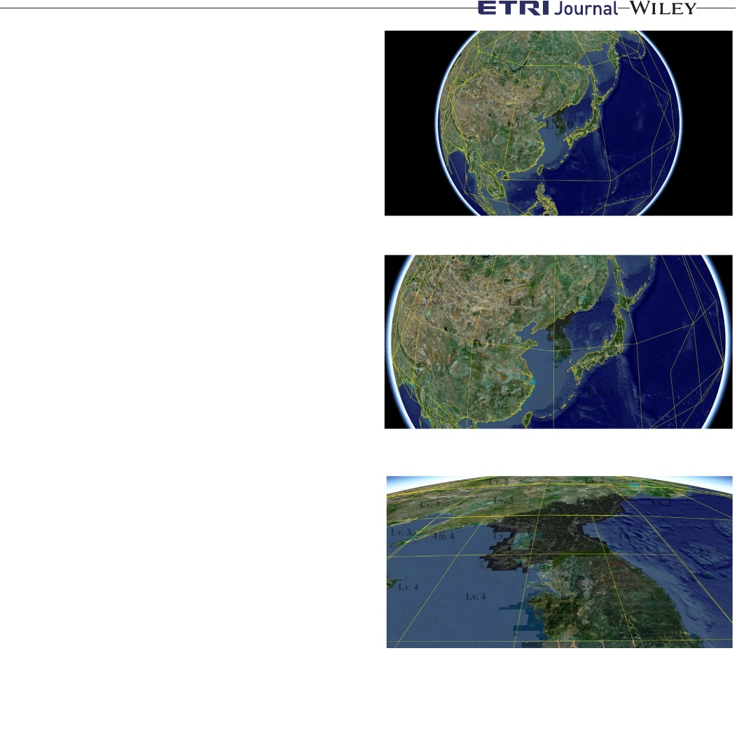

3.2.3 |四叉树结构
只有13到15级的部门有三维结构模型的XDO数据。第14层包含桥梁，第15层包含建筑物，如图11A和11B所示。具体来说，level 13包含韩国独岛的地形信息，而不是建筑信息，如图11C所示。在韩国的3358个岛屿中，独岛(面积相对较小)在国家领海中占有重要位置。这个地区一直与日本的持续外交冲突联系在一起，尽管它曾被用作韩国人的居住区。因此，Dokdo被详细说明

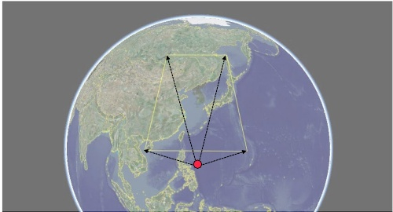
图9扇形角向量:红点为地球中心点，四个黑色箭头表示扇形角向量

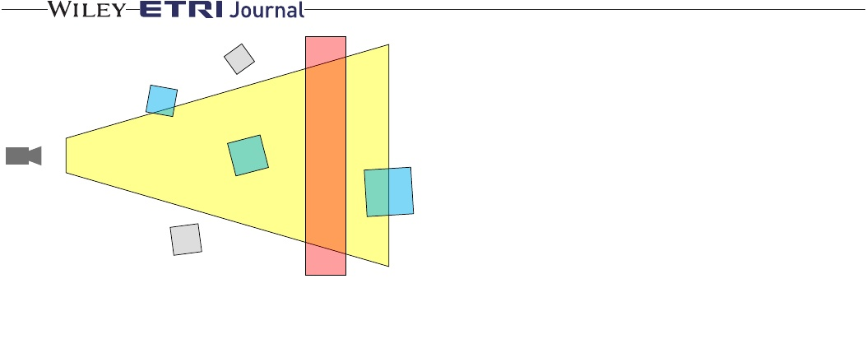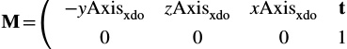

表4请求扇区函数的伪代码

结束

使用两个XDO数据对象而不是DEMs，这与其他地形不同。
如果只在显示带有XDO的扇形区域时才表示3D结构模型，则由于摄像机位置的变化，通常不会显示建筑物，如图12A所示。为了在绘制三维结构模型时获得自然的显示，该平台绘制了XDO，如表5和表6所示。即使一个部门没有XDO数据，3D模型也可以显示在12-15层的部门。渲染结果如图12B所示。
4 |转换和渲染
虚拟相机在开放平台上的平移和旋转通过用户界面进行。根据摄像机位置确定所代表的扇区，使用WebGL库进行3D渲染。本节描述WebGL转换的过程[25,26]。基于WebGL转换管道，将XDO坐标系中的3D对象转换为屏幕坐标系中的2D对象，如图13[25]所示。

相机围绕地球旋转，同时指向地球中心。在XDO坐标系中，纬度和经度坐标的变化分别沿着z轴和y轴旋转。其中，是每个轴的旋转矩阵，是一个模型视图矩阵，该矩阵排除了倾斜变换，只适用于每个轴的旋转。^{R M′}
倾斜变换强加一个翻译,检测R沿着x轴方向,通过一个旋转的倾角𝜃沿着y轴是应承担的实现首先紧随其后的是一个翻译的R沿着x轴方向,如图14所示。当加入倾斜变换后，相机将不会对准地球中心。因此，只有当倾斜角为0°时，相机的方向才会对准地球中心。
XDO坐标与WebGL坐标系之间的变换矩阵表示为(12)。
投影矩阵定义了截锥体的可视体积，即3D对象数据如何投影到屏幕上。投影矩阵取决于虚拟摄像机的设置。如果虚拟相机的属性不变，
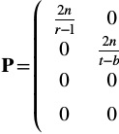

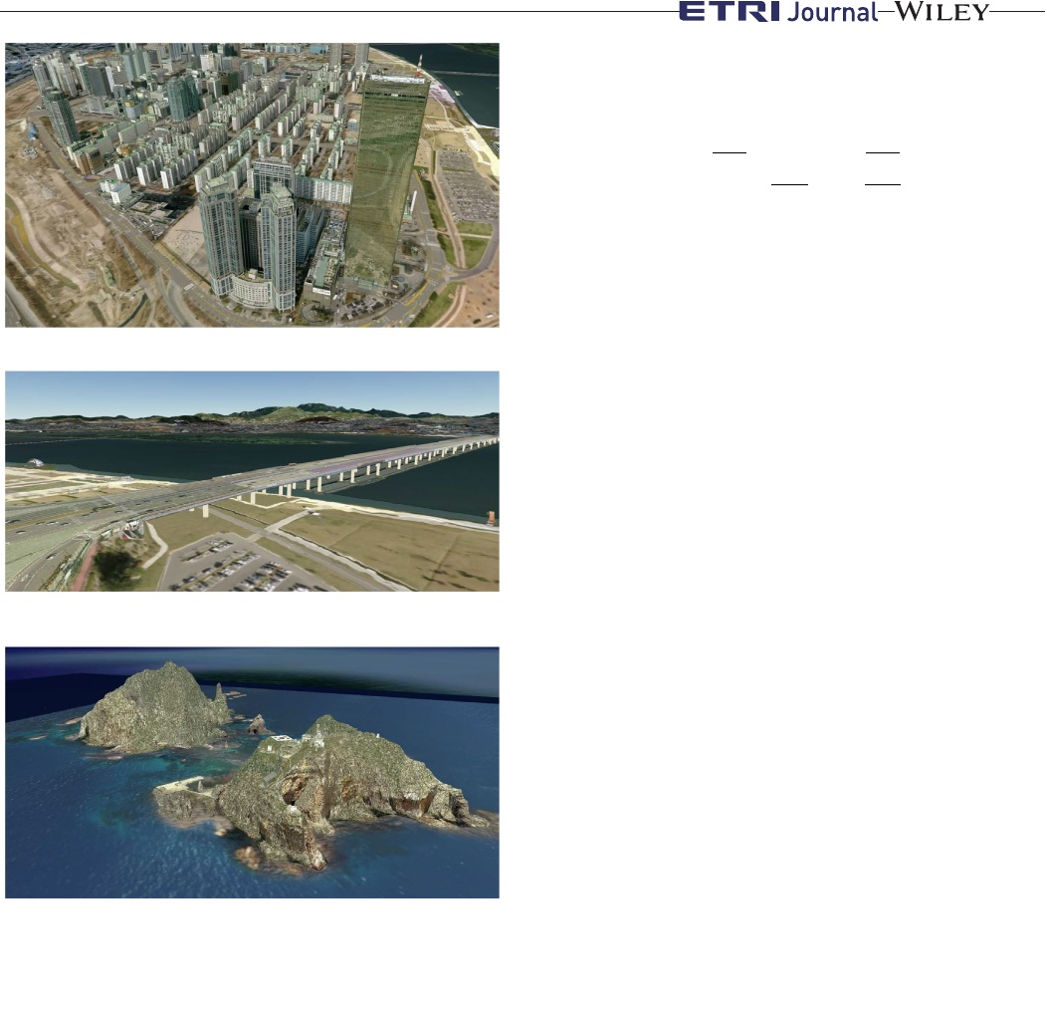

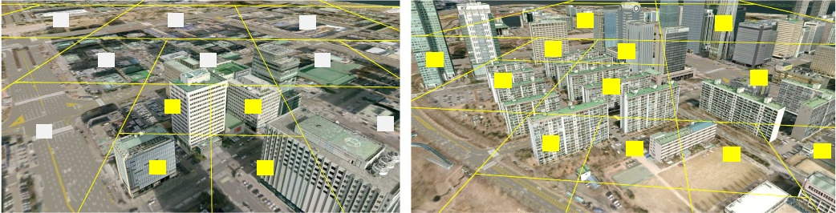

图12 XDO的效果图示例:(A)仅在15层呈现建筑，(B)在12 - 15层呈现建筑

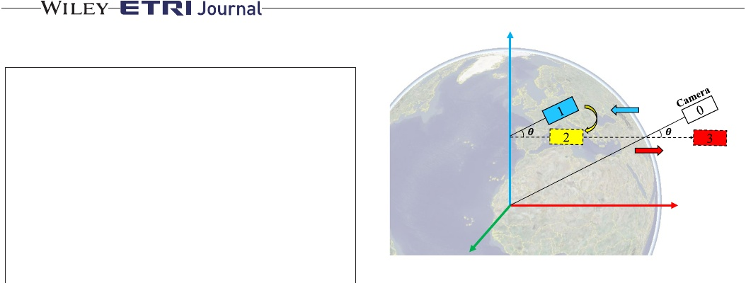

表6用于表示12-15层的3D桥梁和Dokdo的伪代码

函数:绘制DOKDO(s)如果:s。= 12级,
FOR: i= 0 to 3DO
绘制s.child[i]的XDO数据。如果:s。= 13级,
绘制s的XDO数据。水平= 14
绘制s.parent的XDO数据。如果:s。等级= 15
绘制s.parent.parent的XDO数据。

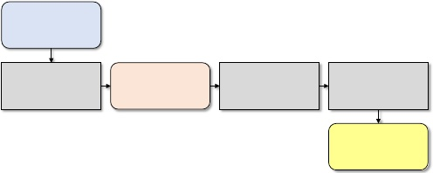
图13 WebGL转换管道[25]
表7显示了屏幕更新所在帧中的每个步骤的处理时间。它有效地表示了在106,496帧时使用2,000帧时测量的处理时间的平均值

多边形和208纹理文件被渲染。呈现相同数量的数据,价值观纬度,经度,高度,和α的值,β,γ,(10)所示,设置为相同的值。具体来说，在使用GPU的情况下，请求扇区进程仅在146帧中被请求，在不使用GPU的情况下，请求扇区进程仅在713帧中被请求。因此，平均需要146帧和713帧。执行“查找‐扇区”过程以识别要显示的扇区。渲染过程包括使用航空图像和DEM数据创建3D地形模型并将3D模型数据输入到WebGL缓冲区的步骤。每秒帧数(fps)的上限为60，具体取决于web浏览器环境。因此，使用GPU实现的最大速度是60fps。
实验结果表明，即使在不使用GPU的情况下，所提出的基于四叉树的开放3D空间信息平台的速度至少为40帧/秒。因此，我们的平台只有在使用支持WebGL的web浏览器的情况下才能增强3D空间信息地图的使用，而不考虑计算环境。
我们使用VWorld数据将处理时间与基于WebGL的首尔3D GIS[20]进行了比较。与我们处理全球区域的平台不同，首尔3D GIS只处理首尔市的区域，如图2G所示。为了加速三维建筑的渲染，所有建筑的纹理图像在一个单独的平铺块中被合并并保存在一个单独的文件中。因此，其分辨率和质量都低于VWorld数据中心提供的原始文件。
为了测量首尔三维地理信息系统的处理时间，我们使用了Chrome开发工具中的FPS表。在没有GPU的环境中，记录的速度约为34.8 fps。但是，很难将绝对速度与我们的平台进行比较，因为我们无法测量

表7每个步骤的处理时间(表示为2000帧使用的平均值，实验环境中web浏览器的最大帧速率为60帧每秒)

 | GPU(女士) | 没有GPU(女士) | GPU(女士) | 没有GPU(女士)
找到行业 | 5.114 | 18.194 | 60 fps | 34.8帧/秒
要求部门 | 0.342 | 0.344 | 60 fps | 34.8帧/秒
呈现 | 1.469 | 6.517 | 60 fps | 34.8帧/秒
总计 | 6.925 (60 fps) | 25.055(39.9帧/秒) | 60 fps | 34.8帧/秒

三维数据量，如多边形或纹理文件，在首尔三维地理信息系统的情况下，在单一帧中呈现。
6 |结论
在本研究中，我们描述了一个基于WebGL的开放的三维空间信息平台的研究和实现方法，该平台基于韩国地形的VWorld数据。我们还描述了如何使用WebGL为3D结构模型呈现XDO数据。使用该平台，可以在不使用GPU的情况下，使用低端PC基于四叉树扇区有效地呈现高质量的、总大小≥30 TB的三维空间信息。实验表明，在非GPU计算环境中，至少可以保持40帧/秒的渲染速度。拟议的平台的性能与现有的商业平台类似，但很难披露其内部算法或方法。我们希望在开放平台的基础上开发与三维空间信息相关的各种应用。
在未来的研究工作中，我们将研究先进三维空间信息的开放平台。针对各种计算环境下的稳定性问题，提出了一种基于计算环境的优化方法。我们还打算为开发人员提供OpenAPI，以支持使用VWorld空间信息平台的各种应用程序。此外，我们打算开发一个基于Unity3D或Unity3D资产的VWorld平台，用于游戏、城市模拟或MRs.我们预计当用户购买VWorld开放平台的Unity3D资产时，他们将能够简单地创建一个VWorld 3D地图。
ORCID

参考文献
1.VWorld数据中心由韩国国土交通和海事部运营(2017年)，网址为http://data.vworld.kr/data/v4dc_usrmain.do。
2.张海生等，CDN方法作为空间信息开放平台服务在V - World web服务中的性能评估。Inf. Res. 24(2016)， 355-364。
3.M. S. Kim和I. S. Jang，对大量异构地理传感器数据的高效内存处理，啐。Inf. Res. 24(2016)， 313-322。
4.C. Marrin, Webgl规范，Khronos Webgl工作组，2011。
5.安吉尔和施瑞纳，交互计算机图形学:与WebGL的自顶向下方法，第七版，艾迪生‐韦斯利，波士顿，2015。
6.G. Lavoue等人，使用JavaScript和WebGL在web上流式压缩3D数据，在第18版3D web技术上。2013年6月，圣塞巴斯蒂安，第19-27页。
7.一个开源的虚拟地球框架，适用于iOS, Android和WebGL兼容的浏览器，在Proc. Int. Conf. Comput。地理空间研究应用。,华盛顿特区。，美国，2012年，第22页1 - 10。
8.一个基于浏览器的多人在线游戏框架，使用WebGL和WebSocket，在Int, Conf. multime。抛光工艺。，中国杭州，2011年，第471-474页。
9.陈文华等，基于webgl的实时容积数据交互可视化，载《三维网络技术研究进展》，2011，第137-146页。
10.吴立伟，“网络编程:W3C DOM规范”，《IEEE互联网计算》，1999年第3期，第48-54页。
11.VWorld，基于WebGL的三维空间信息开放平台，由韩国国土交通和海事部运营(2017)，http://map.vworld.kr/map/wcmaps提供。做的。
12.OpenGlobus: A.交互式3D地图的JavaScript库，2016年，http://www.openglobus.org。
13.Cesium:一个开放源码的JavaScript库，用于世界级的3D地球仪和地图、分析图形公司(AGI)和宾利系统(2012)，可在https://cesiumjs.org上获得。
14.谷歌地球，谷歌. 2017，可在https://earth.google.com/网站获得。
15.闵国强等，地图空中更新导航服务系统框架，ETRI J. 33(2011)， 476-486。

16.唐建华，龚国雄，大型地形数据库建模与实时绘制技术，北京:中国地质大学出版社。Simul. 18(2006)， 453-456。
17.虚拟地理信息系统:一个实时的三维地理信息系统，载《可视化研究进展》95年，亚特兰大，美国，1995年，第94-100页。
18.m . Krivokuća et al ., 3 d网格几何的渐进压缩利用冗余帧字典的稀疏近似,ETRI j . 39 (2017), 1 - 12。
19.首尔3D, GIS (2018)， http://3dgis.seoul.go.kr。
20.R. Stanaway, GDA94, ITRF, WGS84:有什么区别吗?2007年，澳大利亚，与动态数据合作。
21.吴建华，“四叉树及相关层次数据结构”，中国计算机学会计算调查(CSUR)，第16期(1984)，第184 - 260页。
22.J. Kim和I. K. Jeong，基于单图像的三维树和生长模型重建，ETRI J. 36(2014)， 450-459。
23.Broggi等人，使用有理B样条曲面和立体视觉的越野自动地面车辆地形测绘，IEEE Intell，车辆信号。，《黄金海岸》，澳大利亚，2013年，第648-653页。
24.李泽彬等，基于数字航空影像的三维地图生成，ISPRS，摄影。遥感。60(2006)，413-427。
25.吴敏等，OpenGL编程指南:学习OpenGL 1.2版的官方指南，第三版，Addison‐Wesley, 1999。
26.《计算机图形学导论》，艾迪生‐韦斯利，雷丁，MA, 1994。


从2016年开始。他的研究兴趣包括计算机视觉、增强现实、机器人和空间信息。

在釜山国立大学攻读计算机工程博士学位。他的主要研究领域包括地理传感器、导航和定位服务平台。

译文题目 基于WebGL的开放BIM跨平台在线可视化系统
原稿题目 Cross-platform online visualization system for open BIM based on WebGL

原稿出处 Received: 11 January 2018 / Revised: 1 February 2018 / Accepted: 19 February 2018 / Published online: 8 March 2018
# Springer Science+Business Media, LLC, part of Springer Nature 2018

multools Appl (2019) 78:28575-28590 https://doi.org/10.1007/s11042-018-5820-0

基于WebGL的开放BIM跨平台在线可视化系统

收到:2018年1月11日/修订:2018年2月1日/接受:2018年2月19日/在线发布:2018年3月8日
#施普林格科学+商业媒体有限责任公司，施普林格自然2018的一部分

网上BIM可视化系统是构建BIM网络应用的首要任务。轻量化、跨平台、开放是构建BIM在线可视化系统的三个基本原则。目前，在BIM可视化方面已经做了一些努力。然而，大多数是针对本地BIM而设计的，而在线BIM忽略了网络负载(没有轻量级)或依赖于平台(没有跨平台)。本研究开发了一个基于IFC和WebGL的新型在线BIM可视化系统，并将其命名为WebBIM。WebBIM首先将原始IFC几何数据转换成三角形，通过共享同一设施构件生成的对象实例间的几何数据，对几何数据进行轻量化，压缩几何数据，直接在web浏览器中渲染解压缩后的三角形BIM数据。最后，大量真实项目BIM数据的实证研究表明，WebBIM是高效的，能够将大型BIM文件可视化，并与主流设备兼容。

关键字 跨平台。开放性 BIM。在线可视化系统。WebGL

1介绍

建筑信息模型(BIM)是建筑的综合表现。通过为设施信息提供共享的知识资源，BIM允许

*小平周
鲁克福@gmail.com *王佳
王佳@bucea.edu.cn *郭明
guoming@bucea.edu.cn

所有数据的数据互操作性，并在其生命周期[9]期间支持涉众之间的协作。由于BIM在建筑、工程和建筑(AEC)行业中的重要价值，在过去的十年里，BIM的涌现引发了大量的研究和应用。很明显，越来越多的AEC公司已经将BIM作为他们项目[2]的通用范例。
BIM的传统工具通常以软件的形式发布，并安装在本地操作系统(OS)中使用，如Autodesk Revit、Bentley Microstation等。通过这种方式，BIM数据在本地存储和管理，并被称为本地BIM。显然，在线BIM系统对所有参与者都是有益的，因为BIM系统的云部署保证了BIM数据的实时一致性，有利于利益相关者之间的协作。毫无疑问，所有这些网络BIM系统面临的首要任务就是将BIM在网上可视化。
在线BIM可视化系统与本地BIM有以下几点不同

方面:

1.轻量级。服务器端和客户端的数据交互网络是BIM在线可视化系统的重要组成部分。因此，轻量化BIM数据可以提高可视化系统的用户体验。
2.跨平台的。在线BIM可视化系统需要满足跨平台的要求。移动设备的普及和信息技术的进步，引发了对不同终端跨平台BIM可视化的需求。不同的用户希望在不同的操作系统中使用不同的设备进行协作。然而，由于不同的操作系统提供了不同的编程接口，局部BIM可视化只能适用于特定的操作系统环境。
3.开放。为了从不同的BIM设计工具中支持BIM，在线BIM可视化系统采用第三方开放标准至关重要。

显然，许多3D引擎都支持跨平台开发，例如Unity。¹ 然而，这些技术需要调整以适应不同的操作系统环境。Web图形库(WebGL)是一个跨平台、免版税的API，用于在Web浏览器[16]中创建3D图形。目前，WebGL已经在广泛的操作系统中跨流行的浏览器进行了集成。因此，WebGL是BIM在线可视化系统的首选技术。
行业基础类(IFC)是BIM[14]的一个平台中立的、开放的文件格式规范。由于IFC是一个官方的国际标准ISO，所以本文中的开放BIM在线可视化系统是基于IFC格式，通过不同的BIM设计工具来支持更多的BIM。
虽然在基于IFC的BIM可视化方面做了一些工作[4-6,10,15]，但是网络因素和移动设备的有限资源被忽视，阻碍了其在广泛场景中的应用。在本文中，我们使用WebGL开发了一个开放BIM的跨平台在线可视化系统，称之为WebBIM。
本文的贡献包括:

1.提出轻量化开放BIM数据的策略。对IFC对象的几何结构和IFC对象之间的几何引用进行了全面的分析。对于任何一个IFCObject，其几何结构都由两部分组成:IFCLocalPlacement和IFCProductDefinitionShape。的几何形状

论文的其余部分组织如下。第2节提供了必要的定义和准备工作。第三部分对相关工作进行了讨论，第四部分介绍了开放式BIM的跨平台在线可视化系统。第五部分为实证研究，第六部分为结论。

定义和预备

本节提供相关的符号和定义，并简要介绍WebGL和Industry Foundation类(IFC)。

2.1符号和定义

定义1(设备组件)设备组件是一种典型的组件，可以在设计中重用，并在现实世界中批量生产。在本文中，Ci表示设备组件i, C(j) i是Cin a AEC项目的第j个实例。_{i}
图1展示了设施组件的演示。由于这四把椅子具有相同的几何形状，并且可以在工厂用相同的模型批量生产，所以这四把椅子是相同椅子设施组件的实例。类似地，地砖是图1中另一个设施组件。

定义2 (BIM) BIM，简称B，是由设施构件产生的一组设施或对象实例。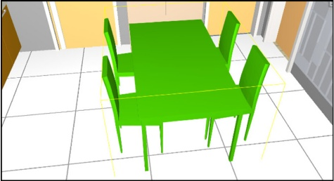

图1设备组件实例

在本研究中，我们使用IFC作为标准的BIM文件。因此，IFC文件也表示为B。

定义3 (WebBIM) WebBIM是本研究开发的基于WebGL的开放BIM的跨平台在线可视化系统。
WebBIM轻量化、压缩BIM数据，减轻网络负载，实现在线可视化，以WebGL为渲染引擎，支持不同平台的不同硬件和操作系统环境，以IFC为BIM基本数据格式，支持更多的BIM设计工具。

2.2 WebGL

WebGL是一个跨平台、免版税的API，用于在Web浏览器中创建3D图形。基于OpenGL ES 2.0, WebGL使用OpenGL着色语言GLSL，并且熟悉标准的OpenGL API。因为它在HTML5 Canvas元素中运行，所以WebGL与所有文档对象模型(Document Object Model, DOM)接口完全集成。因此，WebGL是一个DOM API，可以从任何与DOM兼容的语言中使用:JavaScript、Java或——如果您将WebKit嵌入到macobjective - C上的应用程序中。
目前，WebGL提供了许多优势，其中包括:

显然，WebGL很自然地满足了在线BIM可视化系统的跨平台满意度。

2.3IFC

IFC数据模型旨在描述建筑行业的数据。它是一个基于对象的文件格式，数据模型由buildingSMART(前身为国际互操作性联盟，IAI)开发，以促进AEC行业的互操作性，是BIM项目中常用的协作格式。IFC模型规范由ISO注册，是ISO 16739:2013的官方国际标准。
由于其专注于易于软件平台之间的互操作性,许多国家的政府、组织和企业使用IFC格式(s)义务全部或部分建设项目,例如,丹麦政府,芬兰国有设施管理公司参议院属性,挪威政府,医疗和国防客户组织,等等。
IFC定义了一个基于EXPRESS的实体-关系模型，该模型由数百个实体组成，这些实体组织成一个基于对象的继承层次结构。实体的例子包括构建元素，如IfcWall，几何结构，如IfcExtrudedAreaSolid，以及基本构造，如IfcCartesianPoint。下面是一个wall对象的例子。

#4=IFCWALLSTANDARDCASE(' 3vB2YO$MX4xv5uCqZZG05x '， #2， ' Wall xyz '， ' De- of Wall '， $， #46， #51， $);
“#4”是IfcWallStandardCase的行号。内部成员由用逗号分隔的八个参数的括号初始化。“3vB2YO$MX4xv5uCqZZG05x”是IfcWallStandardCase实例的GUID。第二个参数“#2”指的是IfcOwnerHistory。“Wall xyz”是Wall对象的名称，后面是它的描述。“#46”是指一个IfcLocalPlacement对象，它定义了墙体的对象坐标系统。“#51”是一个定义墙对象形状的IfcProductDefinitionShape对象。
显然，IFC文件既包含常规实体，也包含它们之间的关系。例如，IFC文件通常由一个IfcProject根实例构成，然后通过几个参考层分解成许多产品，如IfcWall、IfcBeam等。
IFC文件的几何数据也由几个IFC实体和它们之间的关系组织。国际金融公司有能力代表广泛的几何形状。表1列出了IFC支持的几何类型。其中，Curve2D、GeometricSet、GeometricCurveSet分别是点、线、曲面的描述模型。SurfaceModel表示表面模型，SolidModel表示实体模型。具体来说，SolidModel可以分为SweptSolid、Brep、CSG、Clipping、AdvancedSweptSolid。图2显示了一个wall对象的示例。在SweptSolid中，定义了截面(IFCRectangleProfileDef)、拉伸方向(IFCDirection)和拉伸距离(IFCCartesianPoint)，用于表示此处的墙体对象。毫无疑问，这些模型提供了表示不同对象的强大工具。但是，要呈现这些模型中描述的对象，还需要进一步的计算。
由于移动设备的计算资源和web浏览器的资源约束，在一个跨平台的在线BIM可视化系统中，在IFC中渲染原始几何模型显然是不可能的。三角形是简单的几何类型，可以在大多数软件中直接渲染(尤其是3D查看器)。因此，我们在WebBIM中使用三角形作为中间几何类型。

3相关工作

本节简要介绍BIM可视化工具。
BIM在线可视化系统是构建web应用的基础工作。目前，在应用和理论方面都做了一些努力。应用程序

表1 IFC格式的几何模型

几何类型 | 简短的描述
Curve2D | 二维曲线
GeometricSet | 点、曲线和面的集合
GeometricCurveSet | 点和曲线的集合
SurfaceModel | 表面模型
实体模型 | 实体模型
SweptSolid | 扫描固体产生的拉伸和旋转
Brep | 边界表示
CSG | 建设性的立体几何
剪裁 | 计算二元立体几何
AdvancedSweptSolid | 先进SweptSolid

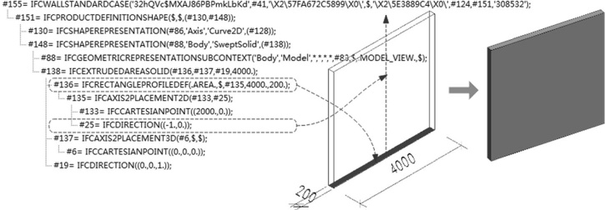图2 IFC文件中的几何图形表示:一个IFCWallStandardCase的例子

商业软件工具已经在市场上广泛使用了几年，例如Autodesk Revit、Bentley Architecture、Graphisoft ArchiCAD和Nemetschek ALLPLAN。有了这些工具，BIM的创建、编辑和可视化等操作就可以有效地进行。然而，这些工具都是为当地的BIM建造的。另外，它们在运行过程中会占用大量的计算资源，包括CPU、内存和GPU。
目前，也有一些简单的商业IFC观众针对IFC的观看问题[6,10]和基于webgl的工具[4,5]。IFC查看器包括独立工具FZK查看器[10]、BIM Vision[6]等。本分类中的工具也是为本地IFC文件构建的。BIM Surfer[4]和bimview[5]都是为BIMServer项目[3]开发的，是目前比较流行的基于webgl的BIM可视化工具。然而，它们都忽略了网络负载，因此在Internet环境中效率低下。目前，Liu等人也提出了一种用于BIM的Web3D工具。然而，他们的工具是建立在一个Flash3D引擎(名为Away3D)，只能在特定的环境中应用。也就是说，他们的解决方案不是跨平台的。
4 .在线开放BIM的跨平台可视化

本节详细介绍了我们的开放BIM、WebBIM的跨平台在线可视化系统。

4.1 WebBIM的整体框架

WebBIM包括三个关键模型:三角转换模型(TriCon)、实例轻量化模型(InsMod)和WebGL渲染模型(WebGL- rm)。图3给出了WebBIM的整体框架。

TriCon: TriCon将IFC中的原始几何图形转换为三角形，可以直接在WebGL中呈现。
InsMod: InsMod通过将设备组件与其实例分离来减轻三角形的重量。从同一设施组件生成的所有实例共享相同的几何形状描述。此外，InsMod利用压缩算法减少了云中的服务器向用户设备传输的数据量。

WebGL-RM: WebGL-RM直接在web浏览器中呈现轻型三角形。

WebBIM首先将IFC中的原始几何图形转换为三坐标中的三角形，然后在InsMod中再利用几何图形对三角形进行轻量处理。最后，WebBIM直接使用WebGL-RM中的轻量几何数据渲染BIM。

4.2三角变流器模型(TriCon)

如第2.3节所述，IFC规范定义了七个常见的几何模型。IFC版本2×3主要使用CSG、SweptSolid和Brep。CSG限制切割的类型。也就是说，IFC规范首先扫描物理结构，然后在平面和物理结构之间执行布尔裁剪操作。Brep通常用来表示几何形状。Brep以顶点和曲线为基本几何形状，因为顶点和曲线可以毫不费力地转换成三角形网格曲面。因此，TriCon的第一步是将CSG和SweptSolid中表示的几何数据转换为Brep。转换过程主要包括三个过程:顶点计算、边界重组和拓扑重构。
TriCon的第二步是模型边界分割。本研究使用Delaunay三角剖分算法[17]来勾画所有Brep模型边界的三角剖分。其中网格划分过程使用了Bowyer-Watson算法[18]，该算法利用了Delaunay空腔的特性。在开始时，建立一个初始三角形。每次只添加一个新顶点。当新的顶点被添加到Delaunay网格时，一些三角形不再满足Delaunay空腔的性质。在这种情况下，他们的外部球包含新的顶点，这些三角形被删除，产生新的德劳内腔。新添加的顶点连接到构成德劳奈腔的所有顶点，以产生新的边。证明这些新增加的边所形成的三角形符合Delaunay空腔的性质是很容易的。以这种方式，一个新的顶点被添加到原来的三角形。三角形网格是通过将边界上的所有顶点加到原始三角形中来表示的。这个过程很容易实现，并且不受空间尺寸的限制。
经过以上步骤，将图3中IFC标准定义的几何数据转换为图4中三角形网格数据。该对象生成的三角形网格数据存储为JSON对象，目前广泛应用于网络应用[1]。这种存储方法对网络传输和数据库存储都有好处。
WebBIM中的JSON格式如表2所示。参数“materials”描述对象实例的材质信息，参数“uvs”记录所有uv数据。顶点是物体网格中的顶点，法线是每个顶点的法线。参数“colors”存储对象实例中使用的所有颜色。的

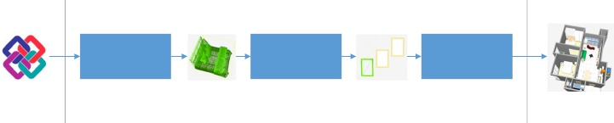

图3 WebBIM整体框架

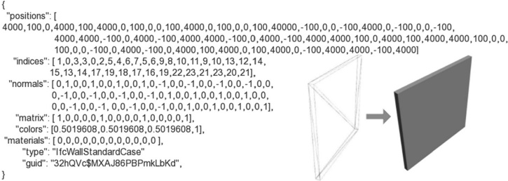

图4如图2所示的墙物体的三角形表示

参数“indices”通过引用在参数“vertices”中定义的顶点的索引来定义所有的三角形面。“矩阵”参数为4×4矩阵，表示指标的旋转和平移。图4给出了图2中对象实例的JSON对象的一个示例。

4.3轻量化模型(InsMod)

WebBIM旨在为BIM的在线可视化提供强大的工具。我们收集了20个真实项目的BIM数据，发现90%以上的BIM模型大于100 Mbytes。这一巨大的数据对BIM的在线可视化提出了挑战，因为从云端的服务器向互联网上的用户可视化设备传输100兆字节的数据需要相当长的时间。因此，WebBIM的首要任务就是对BIM数据进行轻量化和压缩。
InsMod通过重用从相同的工具组件生成的对象实例的几何数据，并使用gzip[8]压缩几何数据，解决了这一难题。

我们首先给出了一个在由相同的设备组件生成的对象实例之间共享几何图形的例子。图5是北京建筑工程大学研究型楼的BIM模型。表3列出了一些实例的详细信息。它注意到一些设施组件有100多个实例。在这种情况下，可以通过共享几何数据将几何图形减少到小于1%。例如，Chas 104实例。_{Window 1000x1800mm} 假设Cis s Kbytes的几何数据大小。_{Window 1000x1800mm} Ccosts为104 s Kbytes的实例的总数据量，这就增加了WebBIM的网络负载。_{Window 1000x1800mm}

表2 JSON中对象几何形状的描述

{Bmaterials ^ ({}):, Bvertices ^: [], Bnormals ^: [], Bcolors ^: [], Buvs ^: [], Bmatrix ^: [], Bindices ^: []}

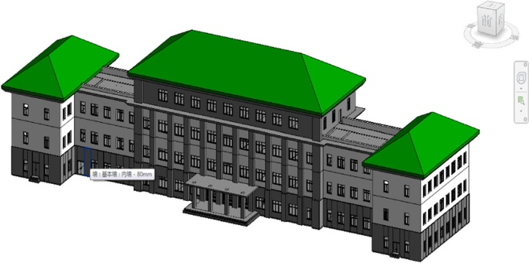

图5 BUCEA科研大楼BIM

显然，除了位置和旋转之外，来自相同设施组件的所有实例具有相同的几何形状。对于三维空间中的任意顶点(x, y, z)，可以通过一个4×4矩阵将其平移或旋转到另一个点上，称为模型矩阵。例如，将(x, y, z)转换为点(x + T, y + T, z + T)，模型矩阵可以是_{xyz}

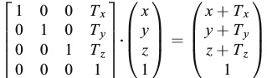

顶点的轴旋转角度θ,模型矩阵

显然，C(j) i和C(k)我有和Ci一样的材料，顶点，法线，颜色，uv和指标。Ci实例之间唯一的区别是4×4模型矩阵。因此，可以在相同设施组件的实例之间共享几何数据。

表3某些设施组件的实例数

以Cas为例，所有Cis实例的数据量缩减为s +(104 - 1)×16×8 / 1024 Kbytes(假设模型矩阵中的每个数占用8字节)= (s + 12.875) Kbytes。Window 1000x1800mm Window 1000x1800mm这个过程大大减少了数据量。
我们以窗口展示了InsMod的主要过程。窗口对象的参数和形状由IFC文件中的IFCWindowStyle定义。IFCWindow定义了一个窗口对象实例，包括它在世界坐标中的位置。窗口实例的位置参数可以从IFCWindow引用的IFCWindowLiningProperties中获得。图6给出了一个将IFCWindowStyle实例化为IFCWindow的例子。换句话说，同一工具组件的所有窗口实例共享相同的IFCWindowStyle。在此基础上，我们开发了InsMod的几何共享算法，整个过程在算法1中进行了总结。

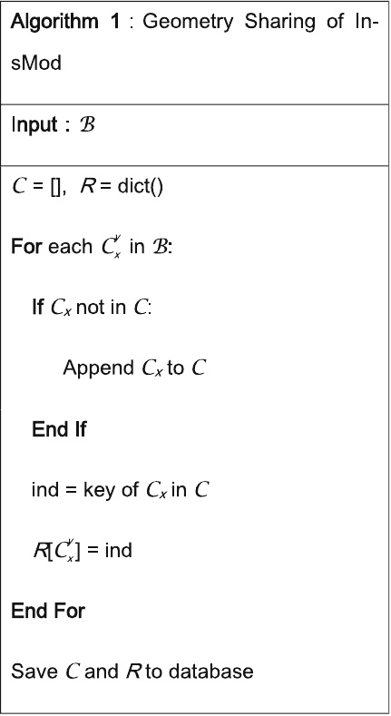

为了支持几何图形共享过程，对象实例的数据存储被分成两个表:实例和组件。“instances”表记录了基本的

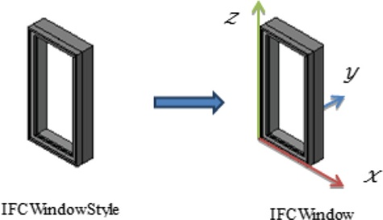

图6将IFCWindowStyle实例化到IFCWindow

每个对象实例的信息、模型矩阵及其对应的设施组件索引，而“组件”表记录了所有设施组件的三角形。
最后，InsMod还在将几何数据从服务器传输到客户机之前对其进行了压缩。显然，一组数据压缩算法是候选的。InsMod使用gzip作为数据压缩算法，因为gzip很简单，并且受到流行的web浏览器的直接支持。

4.4 WebGL-RM

WebGL- rm使用WebGL渲染BIM。WebGL首先对接收到的几何数据进行解压。然后，WebGL引擎直接呈现JSON格式的三角形。
我们还开发了用于常见操作的工具，包括旋转、平移、缩放、隔离等。

5实证研究

本节介绍了WebBIM的效率，验证了WebBIM能够加载大型BIM文件，并且能够兼容不同的设备。

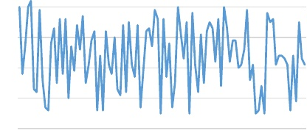

BIM文件

图7几何图形共享的数据压缩率

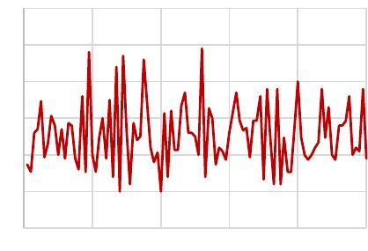

图8 InsMod的数据负载倾斜率

5.1数据轻量化

我们选择了100个BIM文件来检查一个BIM文件可以通过我们的几何图形共享压缩多少。100个BIM文件来自BIM Winner有限公司[7]的蓝图产品，来自不同的学科和不同的项目。显然，不同的BIM文件从我们的算法中获得了不同的压缩率。如图7所示，几乎所有BIM文件的压缩率都在50%以下。在一些BIM文件中，压缩率可以低于20%。因此，WebBIM在轻量化BIM数据方面非常强大。
我们还比较了100个有InsMod和没有InsMod的BIM文件的加载时间。因为在InsMod中使用gzip来减轻WebBIM中的网络负载。通常，gzip将数据压缩2-4次。因此，使用InsMod的加载时间比不使用InsMod的加载时间更有价值。图8为100个BIM文件中InsMod加载时间的偏差。

5.2大型BIM文件的可视化

为了评估大型BIM文件中WebBIM的性能，我们加载了一个50,576个对象实例的BIM文件。BIM文件有4212219个IFC对象，37142712个三角形面和111428136个顶点。WebBIM的FPS稳定在25左右

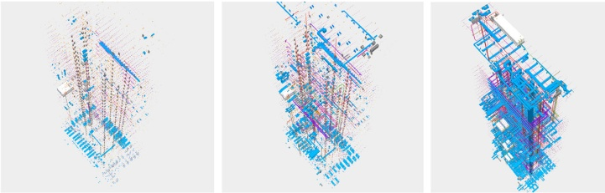

图9大型BIM文件中WebBIM的加载过程

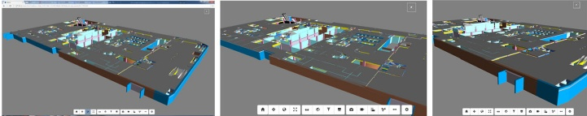

图10不同设备中的WebBIM a在个人电脑中的chrome b在iphone6中的web浏览器c在Android pad中的web浏览器

当旋转和平移模型时。这说明WebBIM能够实现大型BIM文件的可视化。图9为BIM文件的加载过程。

5.3 BIM文件的跨平台可视化

为了测试WebBIM在不同设备上渲染BIM文件的能力，我们在web浏览器中加载了来自不同设备的BIM文件，包括个人电脑、iPhone和Android pad。图10展示了这些设备中BIM文件的可视化。我们发现WebBIM在所有这些设备上的性能都是可以接受的。

6结论

在线BIM可视化系统是构建BIM网络应用的首要任务。我们首先提出了一个BIM在线可视化系统必须满足三个基本要求:轻量化、跨平台、开放性。基于这些基本规则，我们开发了一个基于IFC和WebGL的新型在线BIM可视化系统，我们称之为WebBIM。
WebBIM首先将原始IFC gemotry数据转换成三角形，在WebGL中直接渲染。然后，通过共享由同一设施组件生成的对象实例之间的几何数据，WebBIM对BIM几何数据进行了轻量化。此外，在将数据从云端服务器传输到用户设备之前，WebBIM使用gzip压缩BIM数据。最后，WebBIM直接渲染解压后的BIM数据。
最后，我们通过大量真实项目的BIM数据，验证了WebBIM的有效性，能够将大型BIM文件可视化，并与主流设备兼容。
与现有的BIM可视化研究不同，WebBIM是一种轻量级、跨平台、开放式的BIM。毫无疑问，WebBIM为BIM应用提供了强大的基础工具。我们可以预见，在一个建筑的生命周期中，WebBIM可以有更多的应用，包括4D模拟[12]、安全分析[20]、室内路径规划[19]、质量保证[13]、生命周期管理[11]等。
这项工作得到了北京自然科学基金的资助。北京市教委科研项目4174087号国家自然科学基金71601013号、71531012号。

参考文献

1.Afsari K, Eastman CM, Castro-Lacouture D(2017)基于web的BIM数据交换中IFC模式的JavaScript对象表示法(JSON)数据序列化。奥特曼若干77:24-51
2.Azhar S(2011)建筑信息模型(bim): aec行业的趋势、收益、风险和挑战。领导Manag Eng 11(3): 241-252
3.BIM服务器，http://www.bimserver.org，[在线;20 - 9 - 2017)访问。2017
4.BIM冲浪者，http://bimsurfer.org，[在线;20 - 9 - 2017)访问。2017
5.BIM视图，http://www.bimview.fr，[在线;20 - 9 - 2017)访问。2017
6.BIM Vision, http://www.bimvision.eu/home，[在线;20 - 9 - 2017)访问。2017
7.蓝图,http://bp.rickricks.com[在线;20 - 9 - 2017)访问。2017
8.多伊奇LP。GZIP文件格式规范版本4.3,1996
9.Eastman CM, Eastman C, Teicholz P， & Sacks R. BIM手册:业主、经理、设计师、工程师和承包商的建筑信息建模指南。约翰·威利父子公司，2011年
10.FZK查看器，http://www.iai.fzk.de/www-extern/index.php，[在线;20 - 9 - 2017)访问。2017
11.Hammad A, Zhang C, Hu Y, Mozaffari E(2006)基于移动模型的桥梁生命周期管理系统。计算机辅助土木与基础设施工程21(7):530-547
12.Hu Z, Zhang J, Deng Z(2008)基于建筑信息模型和4D技术的施工过程模拟与安全分析。清华科技13:266-272
13.Kim M, Wang Q, Park J, Cheng J, Sohn H, Chang C(2016)采用激光扫描和BIM技术对原尺寸预制混凝土构件进行自动尺寸质量保证。奥特曼若干72:102 - 114
14.(2006)工业基础类IFC2×3。互操作性国际联盟467-476
15.Liu X, Xie N, Tang K, Jia J(2016)基于web3d的大型bim场景实时可视化轻量化方法。图模型88:40-56
16.启动并运行。O'Reilly Media, Inc .， 2012
17.Rajan VT(1994)的最优德劳内三角ℝd。离散计算Geom 12(2): 189-202
18.Rebay S(1993)利用Delaunay三角剖分和Bowyer- Watson算法进行高效的非结构化网格生成。J Comput Phys 106(1): 125-138
19.Teo T, Cho K(2016)面向bim的室内网络模型，用于室内外组合路径规划。Adv Eng通知30(3):268-282
20.张军，胡忠(2011)基于BIM-and - 4d的施工过程中冲突及结构安全问题分析与管理综合解决方案:原则和方法。奥特曼若干20 (2):155

166



周晓平分别于2006年和2009年获得北京信息科技大学学士学位和硕士学位。他是北京建筑工程大学的副教授。他的研究兴趣包括建立信息模型/建模、大数据挖掘和人工智能。电子邮件:lukefchou@gmail.com。



王佳于2014年获得北京交通大学博士学位。她是北京建筑工程大学的教授。她的研究兴趣包括建筑信息模型/建模、消防信息系统。电子邮件:wangjia@bucea.edu.cn。



郭明，北京建筑工程大学测绘与城市空间信息研究所副教授。2011年获得武汉大学摄影测量与遥感专业博士学位。目前主要研究方向为激光雷达测量技术、移动测绘系统、三维空间指标、三维模型重建、点云空间分析等。电子邮件:gmrichard@whu.edu.cn。



2015年获北京邮电大学世纪学院电子科学与技术学士学位。他目前是北京建筑工程大学电气与信息工程学院的研究生。他的研究兴趣包括建筑信息建模和数据处理。电子邮件:gaozhe@stu.bucea.edu.cn。

